**Национальный исследовательский университет «МЭИ»**

**ИНЖЕНЕРНО-ЭКОНОМИЧЕСКИЙ ИНСТИТУТ**

_________________________________________________________

Кафедра Безопасности и информационных технологий

**ОТЧЕТ ПО ЗАДАНИЮ**

**ПО ДИСЦИПЛИНЕ «СТАНДАРТИЗАЦИЯ, СЕРТИФИКАЦИЯ И УПРАВЛЕНИЕ КАЧЕСТВОМ ПРОГРАММНОГО ОБЕСПЕЧЕНИЯ»**

**ТЕМА:** «Разработка приложения для изображением »

Студент: Казеев Михаил Евгеньевич

Группа: ИЭ-65-18

Подпись: ____________________________

Руководитель:

Раскатова Марина Викторовна

Подпись: ____________________________

Дата: _______________________________

Москва 2020

Оглавление

1. Постановка задачи 4

1.1. Описание предметной области 4

1.2. Функции программы 4

1.3. Входные данные, выходные данные, ограничения 4

1.4. Вид приложения, среда разработки 5

2. Разработка приложения 6

2.1. Разработка структуры приложения 6

2.2. Разработка алгоритма 7

2.3. Разработка пользовательского интерфейса 7

3. РЕАЛИЗАЦИЯ И ТЕСТИРОВАНИЕ ПРИЛОЖЕНИЯ 8

3.1. Описание разработанной программы 8

3.1. Тестирование программы 10

I. Проверка конвертации изображения в оттенки серого 10

II. Проверка RGB метода конвертации была произведена, но из-за большого объёма выходных данных отобразить результат трудно. 11

Вывод 12

# Постановка задачи

Требуется разработать приложение для генерации карты цветов определённого изображения.

## Описание предметной области

Имеется изображение формата jpg.

Разрабатываемая программа предназначена для обработки jpg картинки и преобразования её в один из форматов:

* GryMap(Двумерный массив интенсивности чёрного. От 0 до 255)
* RGBMap(Трёх мерный массив, с 4 каналами RGBA)

## Функции программы

Данная программа должна выполнять следующие функции:

* Принимать изображение
* Отображать изображение
* Предоставлять выбор в какой формат нужно конвертировать изображение
* Преобразовывать изображение в выбранный формат
* Сохранять полученную карту цветов

## Входные данные, выходные данные, ограничения

Входными данными для данной программы являются:

* Изображение формата jpg
* Формат конвертации

Выходные данные:

* Файл с картой цветов

## Вид приложения, среда разработки

Данная программа должна быть реализована в виде оконного приложения в JetBrains Rider на языке C# .

# Разработка приложения

## Разработка структуры приложения

Для работы с файлами были написаны два класса:

* **OpenFiles**

Класс для упрощения загрузки изображения

Позволяет открыть файл одной строкой. По факту обёртка над OpenFileDialog

* **SaveFiles**

Класс для Упрощения сохранения карты цветов

Позволяет сохранить файл одной строкой. По факту обёртка над SaveFileDialog

Для конвертации изображения были написаны две структуры:

* **GryMap**

Структура, имеющая два метода, для конвертации в оттенки серого и вывода их в виде строки массива

* **RGBMap**

Структура, имеющая два метода, для конвертации в RGB массив и вывода в виде строки RGB массива

* **Form**

Основной класс формы. В нём происходит вся обработка событий связанных с формой.

## Разработка алгоритма

В данной версии программы имеются 2 варианта конвертации Gry and RGB map;

**Gry**:

**Имеется два метода структуры GryMap:**

**GetGryColorMap –** проходит по bitmap изображенияи конвертирует его в оттенки серого с помощью коэффициентов (0.3 · r + 0.59 · g + 0.11 · b).

На выходе получаем Двумерный массив [x, y] элементы которого отображают интенсивность серого пикселя в координатах X and Y

**GetGryBinaryMas –** преобразует массив серых пикселей, в формат текстового массива (аналог toString)

**RGB**:

**Имеется два метода структуры** **RGBMap:**

**GetRGBColorMap–** проходит по bitmap изображенияи конвертирует его в трёх мерный массив [x, y, i] i- интенсивность цвета или альфа канала;

**GetRGBBinaryMas–** преобразует массив RGB пикселей, в формат текстового массива (аналог toString)

## Разработка пользовательского интерфейса

Программа предназначена для широкого круга пользователей.

Функциями пользователя являются:

* Выбор изображения
* Просмотр выбранного изображения
* Выбор типа конвертации
* Сохранение результатов

# РЕАЛИЗАЦИЯ И ТЕСТИРОВАНИЕ ПРИЛОЖЕНИЯ

## Описание разработанной программы

Программа разработана на языке С# [1-3]. В своей структуре имеет как классы, так и структуры. Они были описаны выше в пункте 2.1

Основной алгоритм преобразования описан в Form.cs и выглядит следующем образом:

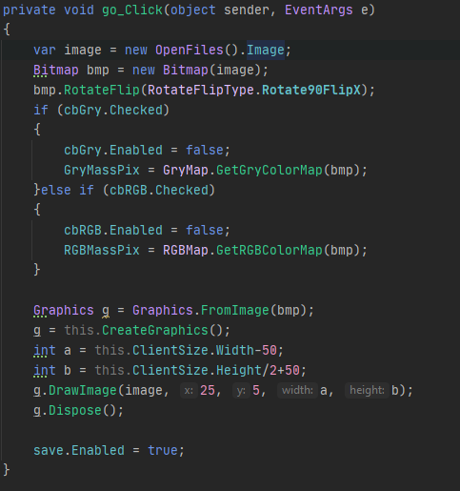

Так же алгоритм сохранения в файл:

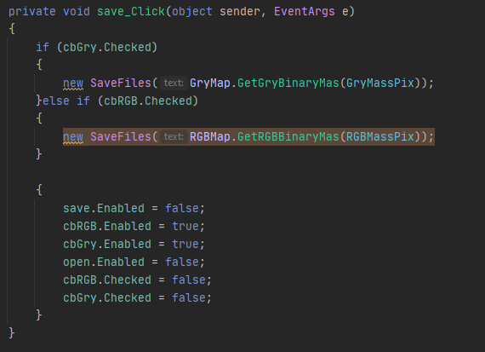

И правила поведения для работы Checkbox:

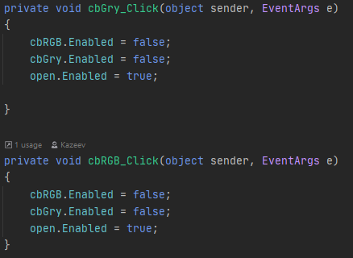

## Тестирование программы

Тестирование программы проводилось по ГОСТ 19.301-79*.

1. Объект испытаний – программа обработки векторов ImageConverter
2. Цель испытаний – проверка работоспособности программы;
3. Средства испытаний – программа тестировалась на персональном компьютере в среде JetBrains Rider;
4. Порядок испытаний – программа тестировалась целиком;
5. Методы испытаний – программа тестировалась по методу входа-выхода в нормальных условиях для различных наборов тестовых данных.

Ниже приведены результаты тестирования:

1. Проверка конвертации изображения в оттенки серого
   1. Выбор типа конвертации(Gry)

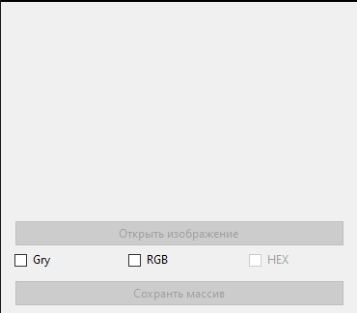

* 1. Блокировка CheckBox и разрешение загрузки изображен6ия 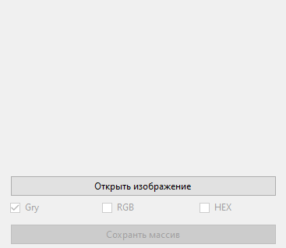
  2. Загрузка изображения и его отображение

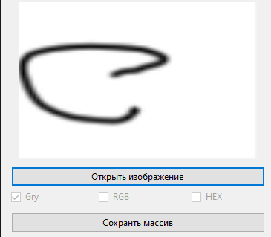

* 1. Сохранение бинарного массива и проверка результата

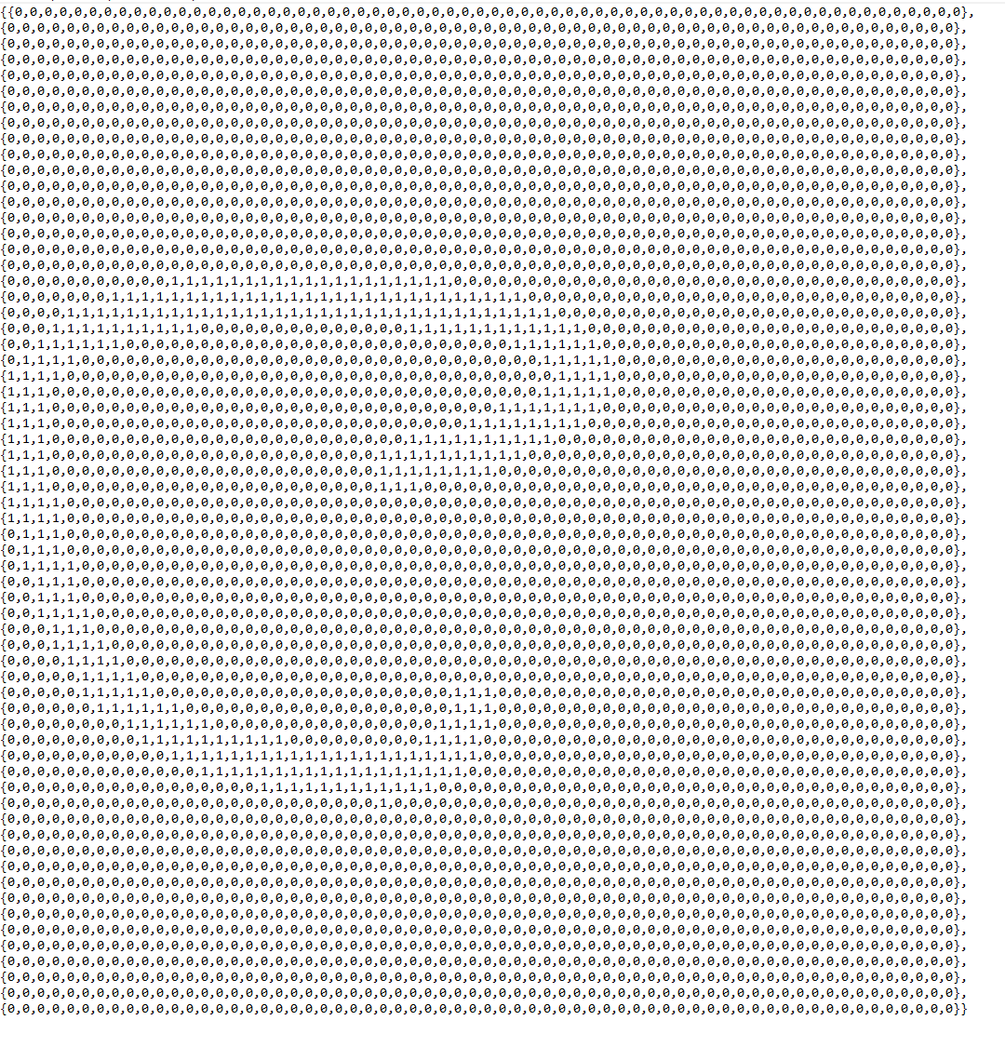

* 1. Возврат программы в исходное состояние

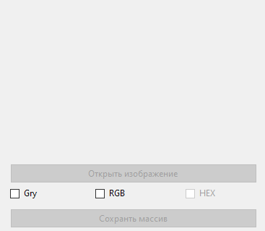

1. Проверка RGB метода конвертации была произведена, но из-за большого объёма выходных данных отобразить результат трудно.

# Вывод

В данной программе были реализованы все функции, которые были запланированы в постановке задачи. То есть программа дает возможность преобразовать изображение в текстовый массив данных.

Дальнейшее улучшение программы может нести визуальный характер, добавление HEX конвертации, а также поиск слабых мест программы.